Лабораторная работа

Тема: Работа с объемными фигурами в редакторе

векторной графики Corel Draw

Цель: приобретение практических навыков работы с объемными объектами в редакторе векторной графики Corel Draw. Работа с заливками.
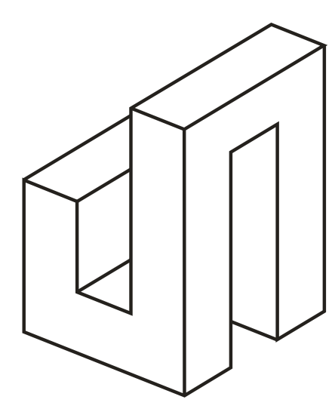
Постановка задачи

- Запустите программу Corel Draw.
- Изучите команды главного меню.
- Создайте изображение объемного объекта.

Лабораторная работа

Тема: Работа с объемными фигурами в редакторе

векторной графики Corel Draw

Цель: приобретение практических навыков работы с объемными объектами в редакторе векторной графики Corel Draw. Работа с заливками.
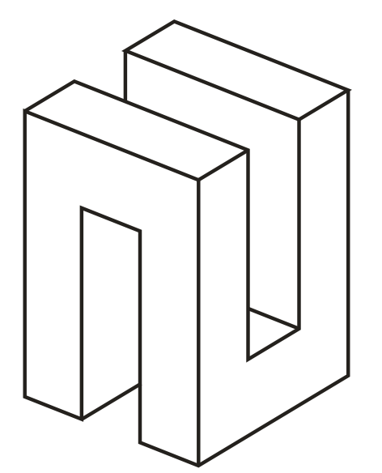
Постановка задачи

- Запустите программу Corel Draw.
- Изучите команды главного меню.
- Создайте изображение объемного объекта.

